Institución: Centro Municipal de Prevención de Violencia (Talleres Vocacionales)

- Nombre: Cocina Internacional

- Descripción: Taller de formación vocacional donde los participantes aprenderán de la gastronomía de diversas culturas y la utilización de nuevos elementos para conseguir platos mejor elaborados.

- Fecha de Inicio de Ejecución: 07-01-2019.

- Fecha de Fin de Ejecución: 22-01-2019.

- Requisitos de participación:
- 16 en adelante
- Llenar ficha de inscripción
- Copia de DUI y NIT

- Objetivo: Capacitar a los participantes para que desarrollen habilidades en la preparación de alimentos de diferentes cultural y puedan emprender un negocio propio o tener una oportunidad laboral.

- Resultados: Se inscribieron 21 participantes de diferentes comunidades, de los cuales 20 terminaron el proceso de formación y recibieron su diploma de acreditación.

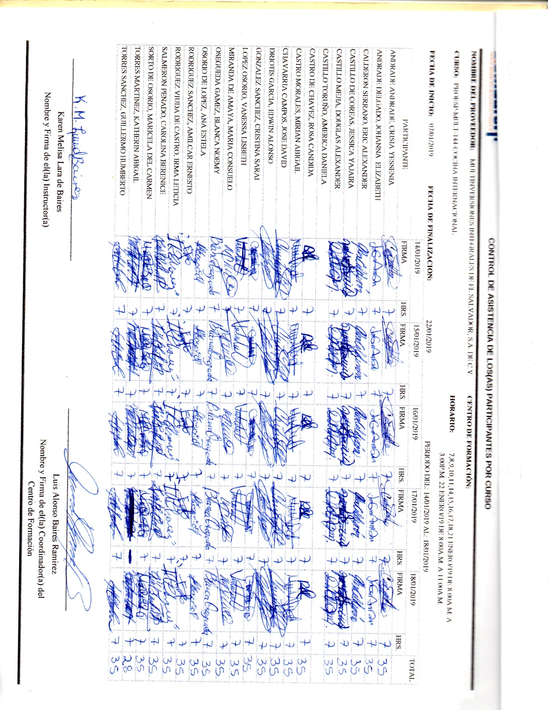
Mecanismo de Participación Ciudadana
Listado de asistencia.

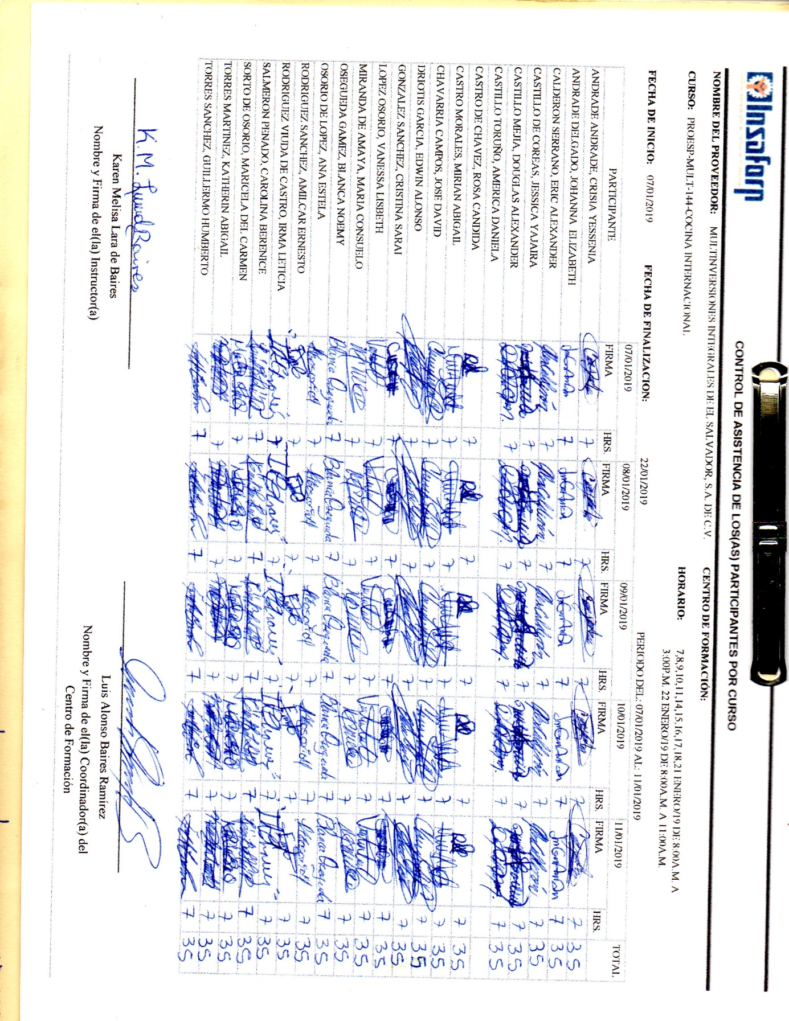

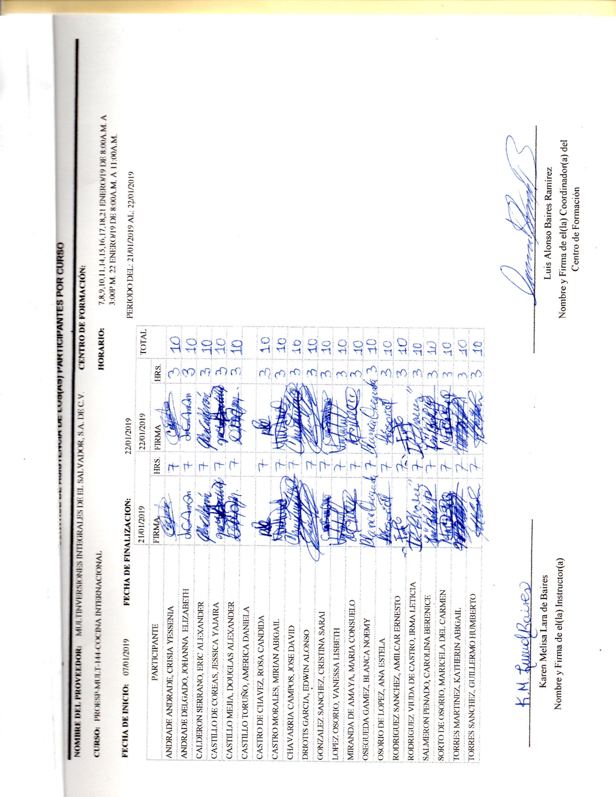

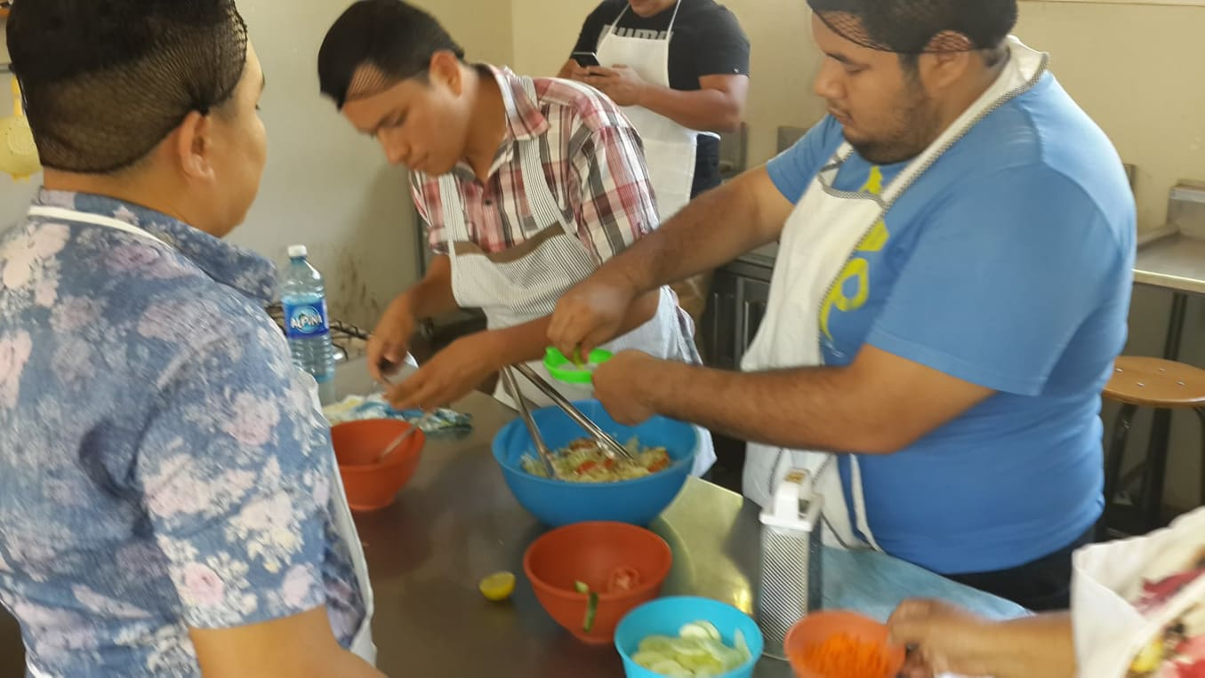
Fotografías.
